长沙市轨道交通6号线工程
PPP招标机电设备技术规格书

自动售检票系统
ITVM功能详细设计说明书

文件编号： PCI.CSL6.2009001XS
文件版本： V1.0
文件编写： 杨美化
文件审核： 汪国华
文件批准： 陈振敏
发布日期： 2020.12.11

建设单位： 长沙市穗城轨道交通有限公司

集成单位： 佳都新太科技股份有限公司

二〇二〇年十二月

 | 文件版本更新记录
版本 | 版本更新记录 | 编制/修订 | 批准者 | 日期
V1.0 | 初版本 | 杨美化 | 陈振敏 | 2020/12/9
V1.0 | 1.修改表格头字体为黑体小四加粗居中  2.修改时序图中“清分中心”为“SC/ITP”  3.修改5.4.4.2参数下载流程  4.修改模块接口说明,4.1SC接口合并为SC/ITP接口  5.删除5.4.1下的用例图 | 杨美化 | 陈振敏 | 2020/12/11

目录
1 概述 4
1.1 目的 4
1.2 范围 4
1.3 参考资料 4
1.4 名词缩写 5
1.5 其它参考资料 7
2 设计方法和原则 7
2.1 限制和约束 8
2.2 设计遵循原则 8
2.3 设计方法 8
3 模块功能需求 9
4 模块边界和接口 11
4.1 SC/ITP接口 11
5 模块设计 12
5.1 子模块划分 12
5.2 子模块功能描述 12
5.2.1 GUI模块 13
5.2.2 读写器处理模块 13
5.2.3 IO模块 13
5.2.4 单程票处理模块 14
5.2.5 二维码处理模块 14
5.2.6 电源处理模块 15
5.2.7 单据打印模块 15
5.2.8 后台维护模块 15
5.2.9 参数处理模块 15
5.2.10 SC通信处理模块 16
5.2.11 数据处理模块 17
5.2.12 日志模块 18
5.2.13 系统配置模块 18
5.2.14 时钟同步模块 18
5.2.15 ITP通信模块 18
5.3 子模块间的依赖关系 19
5.4 子模块交互序列图 19
5.4.1 面向乘客功能 19
5.4.2 面向票务人员功能 25
5.4.3 面向维修人员功能 31
5.4.4 面向SC功能 38
5.4.5 其他功能 45
6 打印小单设计 48
6.1 运营操作小单 48
6.1.1 单程票补充小单 48
6.1.2 单程票储票箱清空小单 49
6.1.3 单程票废票箱清空小单 49
6.1.4 结算凭条 50
6.2 乘客凭条 52
6.2.1 少出票小单 52
6.2.2 充值成功小单 52
6.2.3 充值失败小单 53

概述

目的
本文是长沙6号线网络售票机（ITVM）的软件详细设计说明书，是系统开发阶段的主要参考文档，是系统验收阶段的重要依据。
本文档可供客户方系统验收人员、项目管理人员、系统设计人员、系统开发人员、系统测试人员阅读参考。

范围
《软件详细设计说明书》描述轨道交通自动售检票系统自动售票机软件系统的详细设计，作为设计人员和开发人员进行设计和开发的依据。
本文档覆盖的内容包括：功能需求、外部接口、子模块设计。
本系统的用户包括：轨道交通单位；专家评委；地铁全体员工。

参考资料
本系统设计遵循以下标准与规范：
- 《地铁设计规范》（GB50157－2013）
- 《城市轨道交通技术规范》（GB50490-2009）
- 《城市轨道交通工程项目建设标准》（建标 104-2008）
- 《城市轨道交通自动售检票系统技术条件》（GB/T20907-2007）
- 《城市轨道交通自动售检票系统工程质量验收标准》（GB/T50381－2018）
- 《城市轨道交通自动售检票系统检测技术规程》（CJJ/T 162-2011）
- 《建设事业集成电路（IC）卡应用技术》（CJ/T 166-2014）
- 《建设事业集成电路（IC）卡应用技术》（CJ/T 166-2014）
- 《数据中心设计规范》（GB50174-2017）
- 《综合布线系统工程设计规范》（GB50311-2016）
- 《软件工程术语》（GB/T11457-2006）
- 《计算机软件文档编制规范》（GB/T8567-2006）
- 《信息安全技术 网络安全等级保护基本要求》（ GB/T 22239-2019 ）
- 《民用建筑电气设计规范》（ JGJ16-2008）
- 《建筑设计防火规范》（GB50016-2018）
- 《建筑物防雷设计规范》（GB50057-2010）
- 《建筑物电子信息系统防雷技术规范》（GB50343-2012）
- 《信息技术设备 安全》（GB4943.1-2011）
- 《声环境质量标准》（ GB3096-2008）
- 《电磁兼容 试验和测量技术》（GB/T17626-2006）
- 中国人民银行、建设部等相关行业标准
- 长沙地铁相关规定及其它相关的国家、国际标准规范

名词缩写
序号 | 缩写 | 解释
1 | ACC | 清分中心系统（AFC Clearing Center）
2 | ITP | 互联网售检票平台(Internet Ticket Platform)
3 | AFC | 自动售检票（Automatic Fare Collection）
4 | AGM | 自动检票机（Automatic Gate Machine）
5 | BOM | 半自动售票机（Booking Office Machine）
6 | CSC | 非接触式IC卡（Contact less Smart Card ）
7 | CT | 纪念票（Commemorative Ticket ）
8 | DES | 数据加密标准（Data Encryption Standard）
9 | DG | 末端自动检票机（Dummy Gate）
10 | ECU | 电子控制单元/主控单元（Electronic Control Unit）
11 | EMC | 电磁兼容性（Electro Magnetic Compatibility）
12 | EnG | 进自动检票机（Entry Gate）
13 | E/S | 车票编码分拣机（Encoder/Sorter）
14 | ET | 员工票（Employee Ticket ）
15 | ExG | 出自动检票机（Exit Gate）
16 | ExT | 出站票（Exit Ticket）
17 | FEP | 前端处理机（Front End Processor）
18 | IBP | 综合后备盘（Integrated Backup Panel）
19 | ITVM | 网络售票机（Internet Ticket Vending Machine）
20 | KMS | 密钥管理系统（Key Management System）
21 | LCC | 线路中央计算机（Line Central Computer）
22 | MCBF | 平均无故障次数（Mean-Cycles Between Failure），即两次总成件拆/装维修之间的平均使用次数，而对运营设备而言是指两次损坏之间的平均使用次数。
23 | MTBF | 平均无故障时间（Mean-Time Between Failure），即两次总成件拆/装维修之间的平均时间，而对运营设备而言是指两次损坏之间的平均时间。
24 | MTTR | 平均故障恢复维修时间（Mean Time To Repair），是维修作业耗时平均值，按其频率平均。
25 | OCC | 控制中心（Operating Control Center）
26 | PCA | 便携式检验票机（Portable Card Analyzer）
27 | PSAM | 消费SAM（Purchase SAM）
28 | RG | 双向自动检票机（Reversible Gate）
29 | SAM | 安全存取模块（Secure Access Module）
30 | SC | 车站计算机（Station Computer）
31 | SJT | 单程票（Single Journey Ticket ）
32 | SLE | 车站现场设备（Station Level Equipment）
33 | SVT | 储值票（Store Value Ticket ）
34 | TCT | 乘次票（Trip Count Ticket ）
35 | TOKEN | 简易非接触式IC卡单程票（Simplified CSC SJT）
36 | TST | 测试票（Test Ticket ）
37 | TVM | 自动售票机（Ticket Vending Machine）
38 | UPS | 不间断电源（Uninterrupted Power Source）

其它参考资料
序号 | 文档名称
1 | 01长沙轨道交通AFC技术规范 第1部分：票务规则
2 | 02长沙轨道交通AFC技术规范 第2部分：通用要求
3 | 03长沙轨道交通AFC技术规范 第3部分：票务及对账接口
4 | 05长沙轨道交通AFC技术规范 第5部分：票卡规范
5 | 06长沙轨道交通AFC技术规范 第6部分：票务处理器
6 | 用户需求书文件组成-第十四册 自动售检票系统 第一分册 设备技术规格书V7.1
7 | CS6-AFC-ITVM-设备软件功能规格书V1.

设计方法和原则
自动售票机应用软件是基于面向对象的项目，并使用UML呈现设计概念，设计过程结合了统一过程的规范和敏捷方法的灵活思想。
软件详细设计阶段应包括以下任务：
用例分析
用例设计
子模块设计
类设计

限制和约束
开发环境：Windows操作系统, Visual Studio 2010

设计遵循原则
模块的逻辑描述要清晰易读、正确可靠。
模块独立性原则，避免重复定义，处理完整，输入输出明确；
采用结构化设计方法，改善控制结构，降低程序的复杂程度，从而提高程序的可读性、可测试性、可维护性。

设计方法
自动售票机软件设计过程中需充分利用面向对象的设计原则，合理应用设计模式及基础框架，结合所采用技术平台的特点，自动检票机软件的特点，以保障软件的设计满足用户的功能要求及质量要求。
软件设计的详细设计阶段主要集中在架构相关的任务，模块划分，基础建设设计，如设备访问设计，持久层设计，通讯设计等，这些功能的实现直接影响到系统的质量及性能，其设计及实现方法非常关键。
详细设计也涉及到公共服务设计，如日志、错误处理、安全检测等，因为这些服务会被其他子系统反复使用，其功能应在早期提供，这些功能是许多软件系统必备的基本功能，可理解为非领域功能。
领域相关功能由用例实现。
软件的动态特性是通过顺序图来描述的，顺序图主要用于分析系统的行为，其起始点是从用例模型开始的。静态特性是通过类图来描述，用来描述对象及相互关系的。类图是最终编程的依据，所以整个设计活动都围绕着如何找出类及相互的关系。

模块功能需求
系统的主要功能包括：
面向对象 | 功能
乘客 | 1 信息提示  2 验票及信息查询  3 扫码购票  4 储值卡充值  5 网络取票
维护人员 | 1 登录  2 硬件模块诊断  3 故障查询  4 系统重启/程序重启  5 设备参数设置  6 运行模式设置  7 查询交易记录  8 查询异常交易记录  9 设备版本信息查询  10 数据导入与导出  11 前台界面故障码显示
票务人员 | 1 登录  2 补充单程票  3 清空车票  4 结账  5 打印单据  6 查询交易记录  7 查询异常交易记录  8 查询车票信息  9 查询状态信息
SC | 1 数据管理  2 参数管理  3 权限管理  4 软件版本管理  5 远程开关机及清票
ACC/ITP | 1 交易收益数据上传  2 系统时间同步
其他功能 | 1 UPS电源管理  2 安全报警  3 交易和收益数据备份  4 本地运营时间表  5 分时段购票提醒  6 黑名单车票处理  7 设备状态监控  8 自动休眠

模块边界和接口

SC/ITP接口
参见《10长沙轨道交通AFC技术规范 第10部分：AFC应用接口（互联网电子支付部分）》。

数据 | 内容 | 传输方向 | 引用章节
寄存器数据 | 寄存器数据 | ITVMITP | 7.2.4.3寄存器数据格式
设备状态及事件 | 设备运营模式、设备模块状态、设备发生的事件 | ITVMITP | 7.2.2设备状态信息
参数数据 | 参数数据上报 | ITVMITP | 7.2.6参数管理
交易数据 | 售票及充值数据 | ITVMITP | 7.2.3扫码支付  7.2.4.2实体卡交易数据格式
收益数据 | 票箱操作数据 | ITVMITP | 7.2.4.4收益数据格式
指定交易上传 | 指定交易上传 | ITVMITP  ITPITVM | 7.2.4.1指定交易获取

模块设计

子模块划分
程序结构采用模块化的设计方法，整个程序划分为主程序模块和若干个功能相对独立的子模块，各个子模块之间通过相互协作来实现整个系统功能。
子模块划分如下图：

子模块功能描述
整个程序由主程序模块和若干个子模块组成。主程序模块相当于各自子模块的容器，它包含着各个子模块，其包含的各个子模块功能说明如下：

GUI模块
负责主程序与乘客显示器的交互，乘客选择购票后，转发购票信息给主控模块， 并向乘客显示购票提示信息，支付信息，出票信息。
购票提示信息：包括站点购票，票价购票，语音购票等提示信息。
支付信息：包括支付方式，应付金额，已付金额等信息。
出票信息：包括目的站点，购票张数，出票张数。
验票信息：包括票卡类型，卡号，押金，余额/次数，有效期，卡状态以及交易时间,交易金额交易类型列表。

读写器处理模块
负责单程票发售，票卡分析，参数更新功能。
单程票发售：收够钱后，读写器进行写票操作，先擦除旧数据，再写入票价，状态等信息，完成单程票的赋值。为保证写票成功率，对每一张票，读写器模块会在写票失败后，重试写票3次，成功后就停止写票，如果超过3次后还写票失败，上报相应故障，重新发票换一张票再写。
票卡分析：主控模块设置定时器，在非交易期间定时查询刷卡区票卡，分析票卡信息并上传，作为开锁判断依据。
参数更新：参数处理模块接收到参数更新后，比较版本认为需要更新参数时，先升级读写器参数，成功后再入本地参数数据库。

IO模块
控制指示灯输出、门开关检测。
- 指示灯提示：指示灯用于引导乘客操作，出票后取票口的LED灯打开，完成交易后，所有灯关闭。模块能控制凭条打印机灯、读卡提示灯、出票口灯、取票兜照明灯、二维码提示灯。
- 门开关检测：模块能检测维修门是否打开或关闭，当维修门状态变化时能及时上报到主控模块。
后台支持IO模块单元测试，单元测试项包括：凭条打印LED测试、取票口LED测试、扫码器LED测试、报警器测试

单程票处理模块
负责单程票补充，备票，发送到乘客，清票以及回收功能。
- 补充单程票：登录后台，放入补票箱，输入单程票数量完成补票操作。
- 备票：售票时，模块从票箱转出一张单程票，发送到读写区，等待读写器写票。当读写区的票发出后，模块会自动出一张票发送到读写区，保证读写区有票。
- 发送：写票成功后，单程票将发送到取票兜，当写票失败时将发送到单程票废票箱。
- 清票：登录后台清票，可以将票箱单程票清空到回收箱，并上报清出数量。
- 回收：登录后台，选择回收单程票回收箱和废票箱，取出票箱后，票箱数量清零。
单程票模块可通过登录后台, 操作服务控制开启或禁用单程票发售功能, 并支持模块单元测试，测试项包括：发送单程票到读写区、发送单程票到取票口、发送单程票到废票箱、发送单程票到回收箱、Hopper1反转测试、读写区电磁铁测试、出票口电磁铁测试、废票口电磁铁测试、回收口电磁铁测试、查询传感器状态。

二维码处理模块
负责扫付款码，开关灯提示。
- 扫码：乘客用被扫方式支付时，扫码器识别付款码信息，上报给主控模块，生成订单。
- 开关灯提示：在不需要扫码时，扫码灯关闭，当需要扫码时，扫码灯打开，起引导作用。
二维码模块单元测试包括：模块复位、打开扫码器、关闭扫码器。

电源处理模块
负责各模块的电源输出。当模块接收SC服务器下发的“远程关机”指令后，设备在完成最后一笔交易后执行SC的命令，控制电源控制模块切断各个模块的电源供给，关闭操作系统。通过SC发送远程唤醒指令，触发工控机启动，进入系统启动主程序，主程序再控制电源控制模块给各个模块供电。

单据打印模块
负责打印各种票务小单，包括单程票补充小单、单程票清空小单、单程票回收箱更换小单、单程票废票箱更换小单、正常交易小单、少找零少出票小单、结账小单。
各小单的打印开启与禁用，可通过登录后台控制。各小单打印格式详见《自动售检票系统技术规范 第4部分：设备界面V1.1》第6.2.2章节。

后台维护模块
负责与后台维护人员的交互，显示钱票箱信息，引导票务人员完成补币补票，清币清票以及结账操作，并提供交易数据查询，故障信息查询，设备参数版本查询，读写器参数版本查询，软件版本查询，模块单元测试，设备功能配置，小单打印配置等功能。

参数处理模块
负责下载参数及软件文件，对参数文件进行解析和入库等操作。模块接收SC通讯模块发送的参数更新信息，对指定的参数进行下载，下载成功后通知票卡处理模块、主模块进行参数升级，并对成功升级的入库。模块在开机或者参数更新后，向SC通信模块上报当前参数版本信息。
- 参数版本上报：
设备在启动后，参数处理模块在数据处理模块获取到当前的设备参数版本和读写器的参数版本，转发到SC通信模块，由SC通信模块上报版本到SC服务器；模块也会在参数更新成功后立即上报当前版本信息。
- 参数更新流程：
在SC收到设备上报的版本信息后，SC对比自身最新的版本，若发现设备上传的版本不是最新的，会下发版本差异到设备，通知设备需要更新的参数列表，SC通信模块在收到版本参与后，转发到参数处理模块，参数处理模块通过FTP协议从服务器端下载需要更新的参数文件，下发成功后通知票卡处理模块或者主模块进行参数升级。在收到票卡处理模块或者主模块的参数更新结果后，对成功升级的参数进行入库保存和版本更新，并上报版本到SC服务器。
后台维护的离线参数导入功能，维护人员通过后台的离线参数导入功能导入离线参数，模块获取到离线参数版本列表后，与本地的参数版本进行比较，如果离线导入的参数版本比本地的高，模块通知票卡处理模块或者主模块进行参数升级。在收到票卡处理模块或者主模块的参数更新结果后，对成功升级的参数进行入库保存和版本更新，并上报版本到SC服务器。

SC通信处理模块
负责与SC服务器建立通信，接收和解析SC发送的报文，向对应的模块转发SC服务器的指令，比如服务设置、模式切换、参数更新、状态查询、参数版本查询等；SC通信模块作为ITVM设备与SC通信的桥梁，负责接收其他模块发送到SC的信息，进行信息打包后，转发到SC服务器，比如上传设备状态、模块事件、交易数据、收益数据、寄存器数据、审计数据、参数版本等设备信息。
- 工作模式设置功能：
在收到SC服务器的工作模式设置指令后，转发到主模块，又主模块进入到对应的工作模块，比如正常服务模式、暂停服务模式、24小时工作模式等
- 参数功能：
在转发参数处理模块的版本上报信息后，若接收到SC下发版本差异报文，通知参数处理模块进行参数更新。处理参数版本查询功能报文，通知参数处理模块上报当前的参数版本。
- 状态上传：
其他模块会实时传送模块的运行状态到SC通信模块，SC通信模块对状态进行打包，组成报文上传到SC服务器。
- 数据上传：
设备产生的交易数据、收益数据、寄存器数据、审计数据等及时上传SC。
- 通信故障处理：
模块时刻检测与SC服务器的通信情况，若出现服务器断开的情况，设置SC服务器通讯断开标志，通知其他模块进入离线模块，通知GUI界面的设备编码显示红色。

数据处理模块
主要负责对交易、收益等数据进行入库和查询等处理，采用SQLite3数据库。该模块接收到其他模块发送过来的运营数据后，保存到对应的数据表中；数据处理模块提供数据查询接口，供其他模块查询数据。
- 数据保存功能：
模块在收到其他模块的数据后，根据数据种类，保存到不同的数据表中，各数据表保存内容如下：
CUTOFFSALETICKET: 保存单次购票交易数据
REVTVMREJECTEDTICKETDATA: 保存单程票废票箱清空数据
REVTVMTOKENBOXCLEAR: 保存单程票清空数据
REVTVMTOKENLOADDATA: 保存单程票补票数据
SETTLE_SJTSTAT: 保存单程票结账数据
TVMERRORINFO: 保存模块故障信息
TVMSETTLE: 保存结账索引信息
TXN50SJTISSUENET: 保存非现金支付交易数据
- 数据库修复功能：
通过双数据库备份修复技术，实时检测数据库的操作情况，若出现数据库操作出现异常，通过备份修复，使主数据库恢复正常。

日志模块
负责将运行中的日志信息写入日志文件，每个模块对应一个日志文件，默认日志保存两两个月，过期后删除，保存时间可通过配置文件配置。

系统配置模块
负责系统配置信息的获取、更改等，对系统配置文件进行读写操作。

时钟同步模块
负责对设备进行时钟同步，采用NTP协议，定时从NTP服务器获取同步时间。若当前时间同步正常，设置NTP同步状态为同步，设置系统时间，并通知GUI模块显示时间的颜色为黑色。若时间同步失败，设置NTP同步状态为未同步，并通知GUI模块显示时间的颜色为红色。时钟同步的NTP服务器可配置，模块启动时从系统配置模块获取到NTP服务器的IP信息作为时钟源。

ITP通信模块
通过HTTP-POST协议与ITP服务器建立通信，采用单链路、短链接工作模式接收和解析ITP服务器发送的报文，同时处理设备的交易数据、收益数据，状态数据，寄存器数据，上传到ITP服务器。
- 非现金支付功能
ITVM调用扫码支付接口请求订单后定时查询支付结果，实现非现金支付。
- 交易和收益数据上传功能：
读写器处理完票卡交易后，设备将交易数据上传到ITP服务器；操作员在做票务操作后，将生成收益数据，设备调用收益数据上传接口上传收益数据。
- 寄存器数据和审计数据上传：
设备关机及停运时以json报文方式将寄存器数据发送至ITP；当天运营结束时设备发送审计数据到ITP。
- 指定交易获取：
ITP向下级发送指定交易上传任务，任务逐级下发，ITVM回复对应的交易报文。

子模块间的依赖关系
主控模块为中枢，与各个子模块进行交互，并通过硬件抽象层的接口，统一调用各硬件模块的接口。
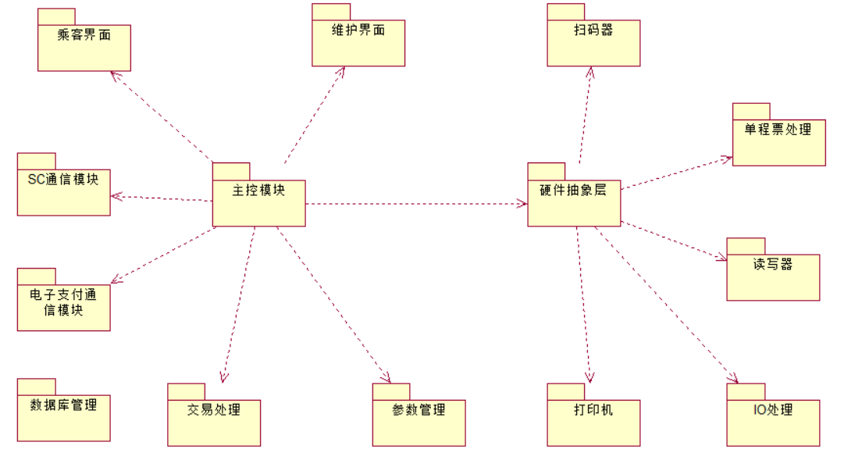

子模块交互序列图

面向乘客功能

验票
当乘客想查询票卡信息时，可选择验卡功能。
前置条件:
1、读写器模块无故障；
2、已开启验卡功能配置；
验票交互序列图：
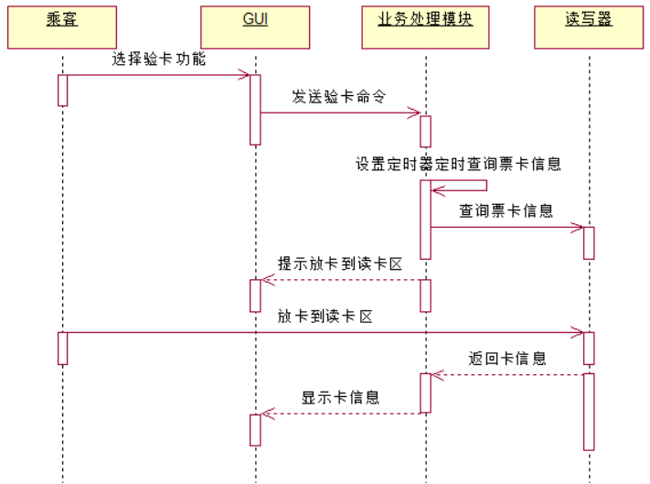

扫码购买单程票-被扫
前置条件:
1、单程票模块到位无故障，读写器模块无故障，扫码器模块无故障；
2、已开启扫码支付配置；
3、单程票足够，支付连接正常；

扫码购票（被扫）交互序列图
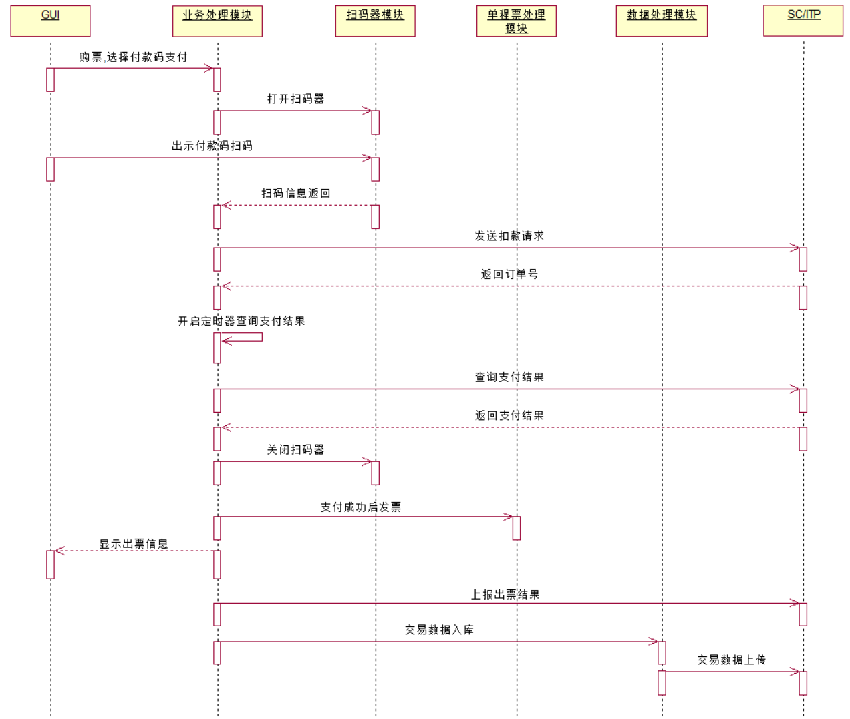

扫码取票
前置条件:
1、单程票模块到位无故障，读写器模块无故障，扫码器模块无故障；
2、已开启扫码取票配置；
3、单程票足够，支付连接正常；

扫码取票时序图：
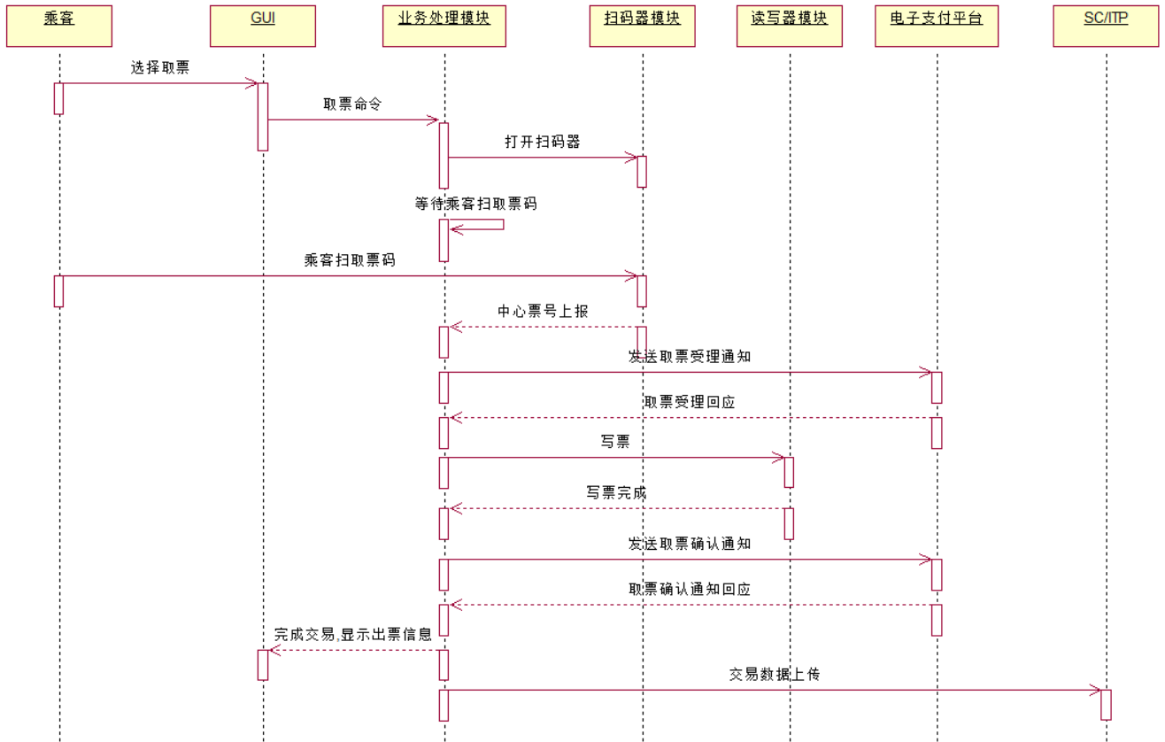

储值票充值
前置条件:
1、读写器模块无故障，扫码器模块无故障；
2、已开启充值功能配置；

充值时序图：
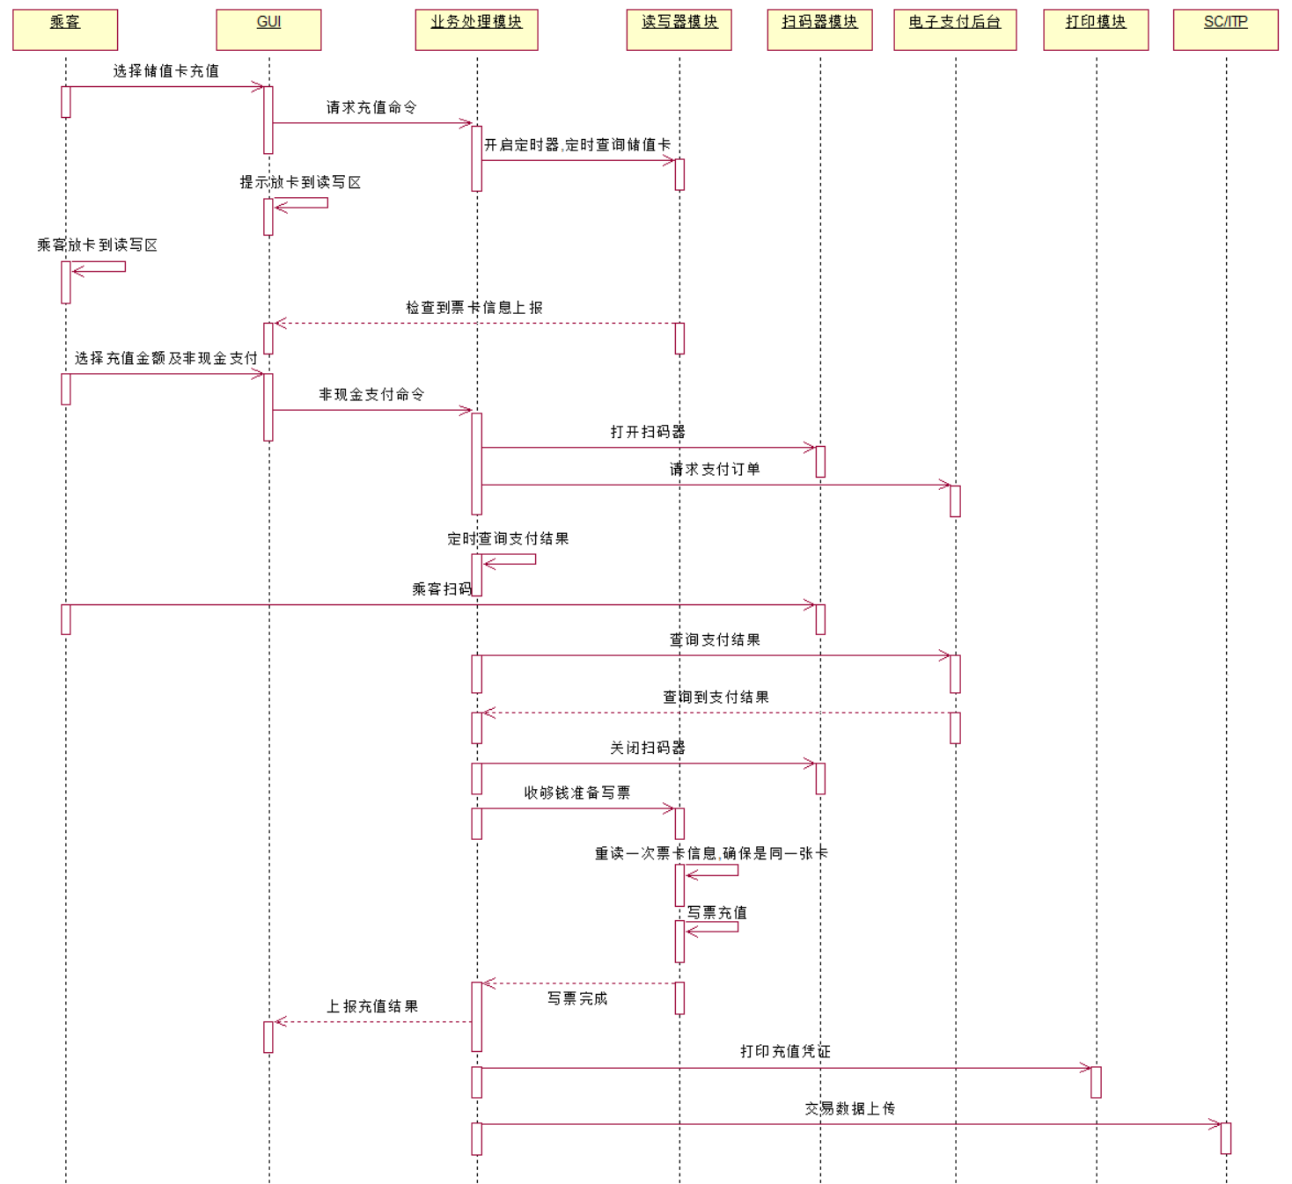

购票异常
非现金少出票：因单程票故障，或票不足有虚数，或写票失败时发生
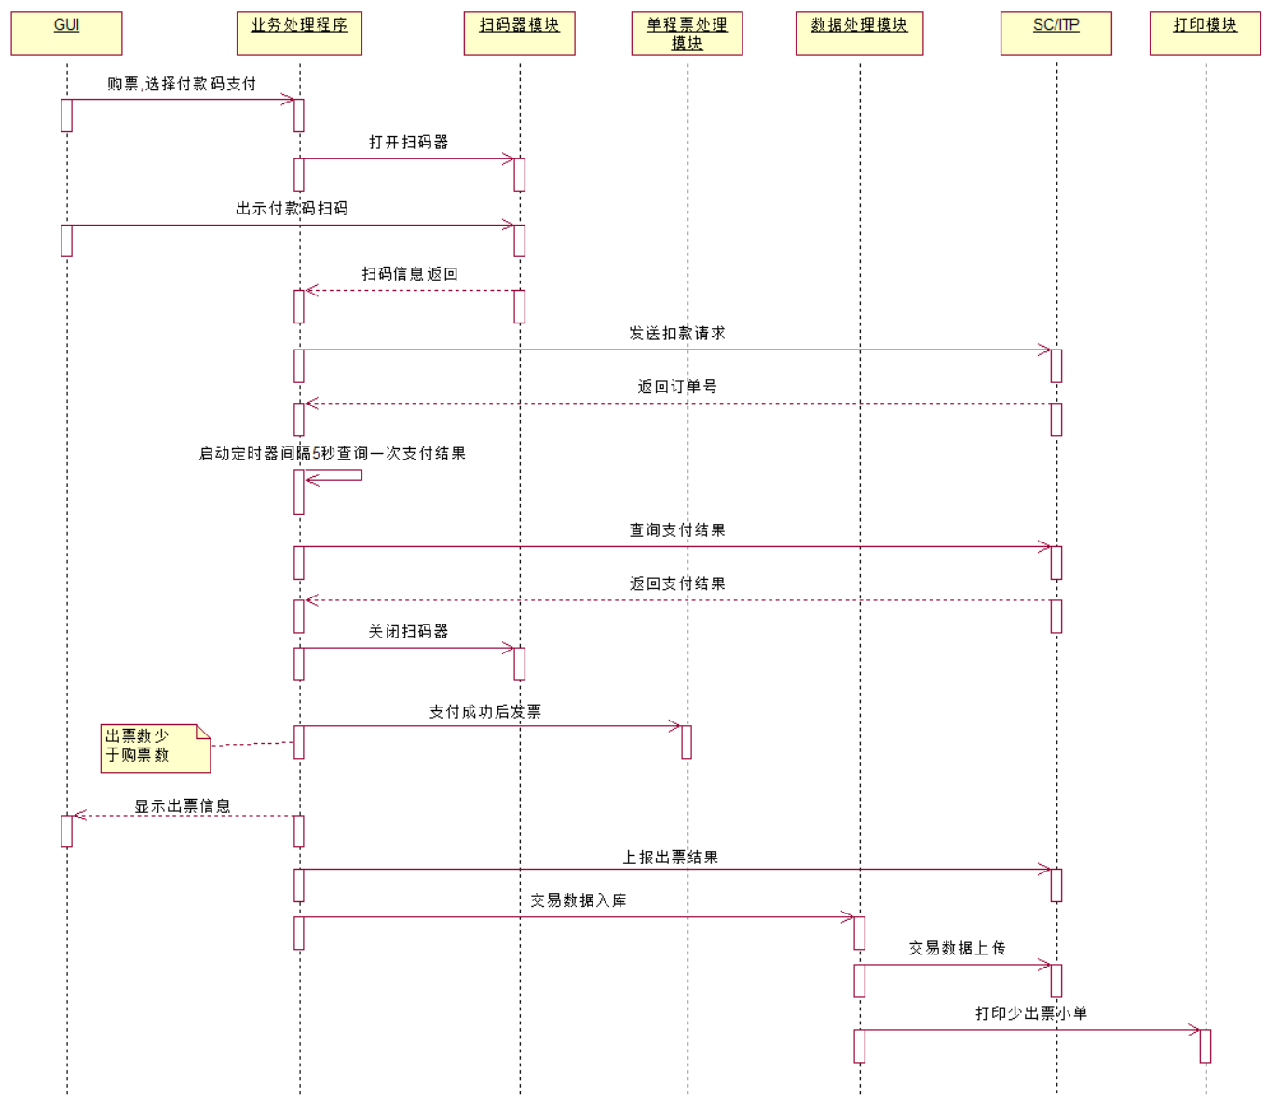

自动播放录制影音片段
ITVM在一段时间内（10分钟，时间可配置）没有乘客操作时，乘客显示屏可以自动播放预先录制的影音片断，可以向乘客宣传系统使用方法、公司通告以及操作指南的动画短片等信息。自动播放的媒体文件可以通过参数下载到全部ITVM或下载到指定ITVM。当乘客进行任何操作时，自动中断影音片断的播放并切换到相应的操作模式。此功能可通过后台配置是否开启或禁用。
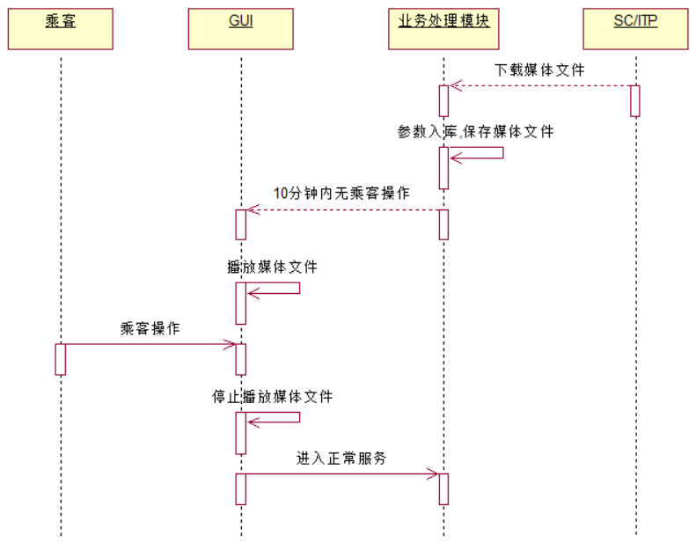

面向票务人员功能

后台登录
操作员可输入工号登录后台维护界面，进行票务处理或模块测试，以及数据查询。不同账户有不同的权限，可操作内容有区别。用户权限通过LC参数下发到售票机。
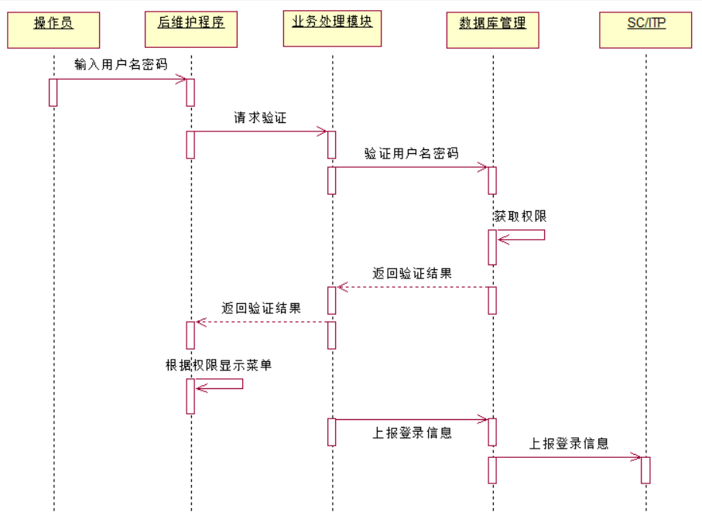

补充单程票
票务人员登录后台，更换票箱后，在操作界面输入补票数量，完成补票操作，并打印补票小单
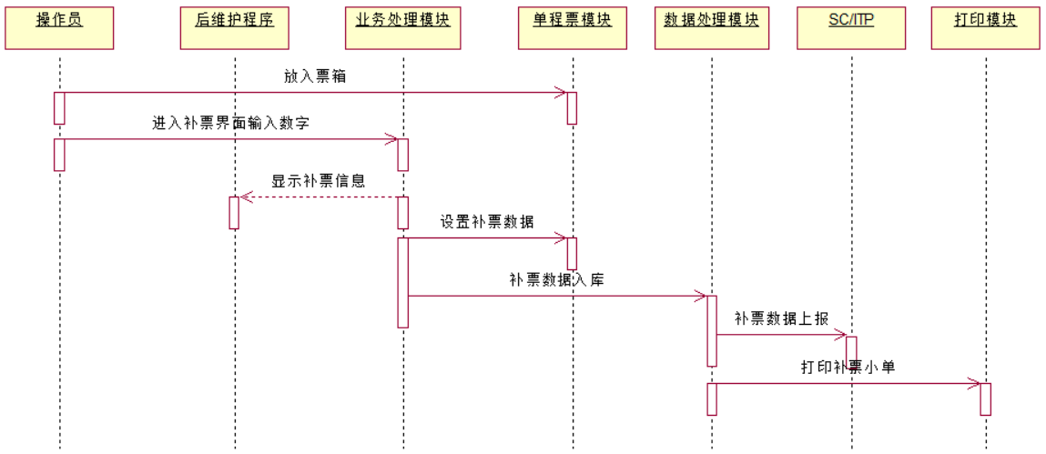

清空车票
票务人员登录后台，在操作界面按下清空单程票 命令对应的按键，可将单程票从票箱清空到回收箱。
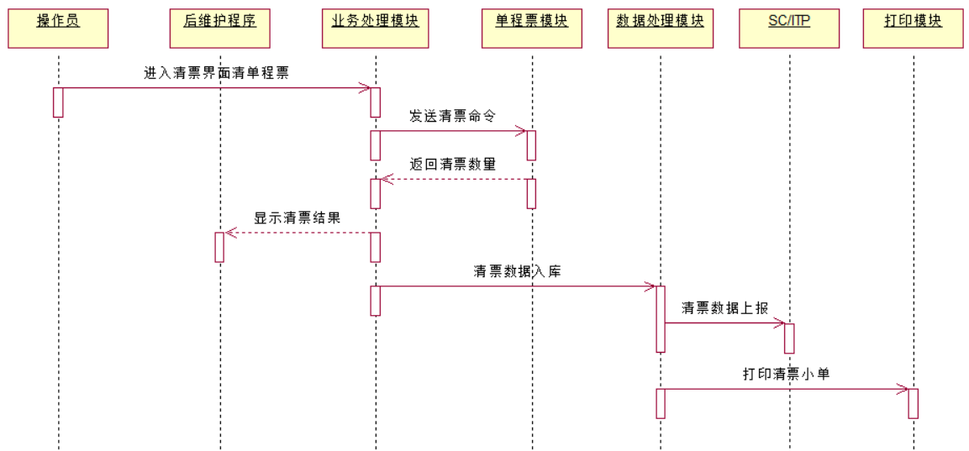

回收单程票回收箱
结账时，按操作提示清空票箱，完成结账后更换回收箱，更换单程票回收箱不产生收益数据，仅更新票箱状态。

结账
结账有两种模式可选择，包括：清票模式、不清空模式。
1.清票模式：此模式下，结账时先清空单程票废票箱，再清空单程票箱，最后打印结账小单，时序图如下：
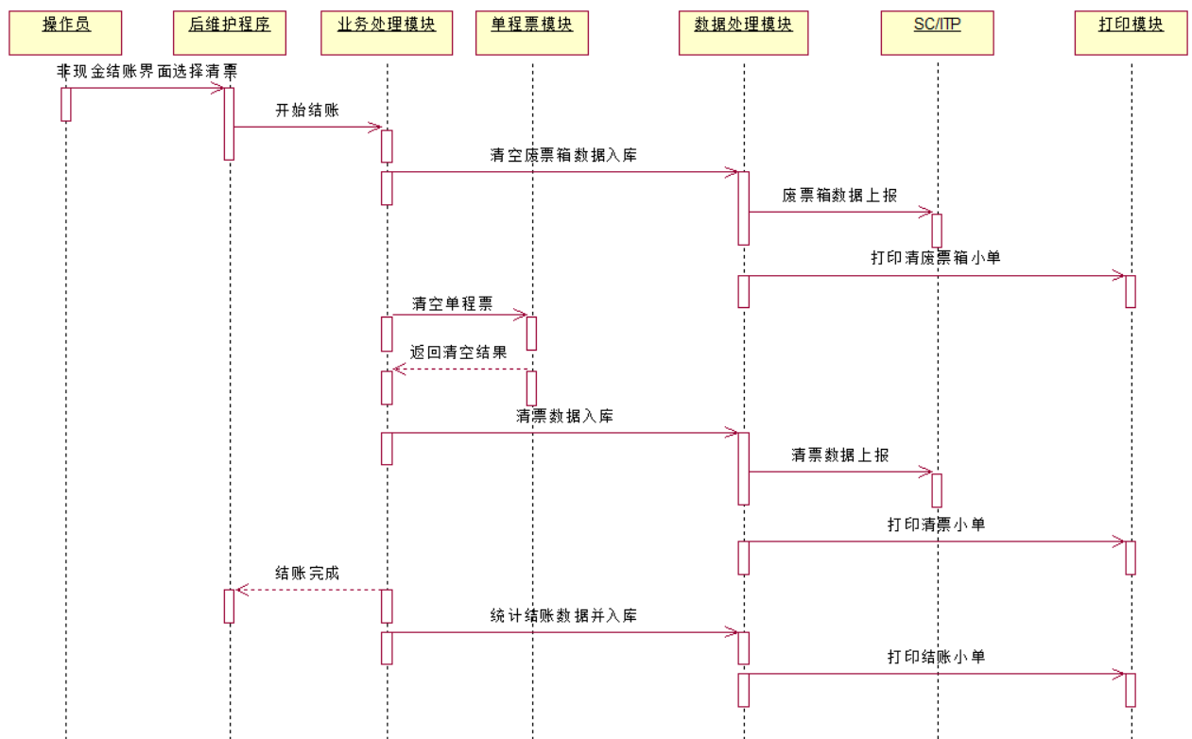
2.不清空模式：此模式下，结账时先清空单程票废票箱，然后打印结账小单，时序图如下：
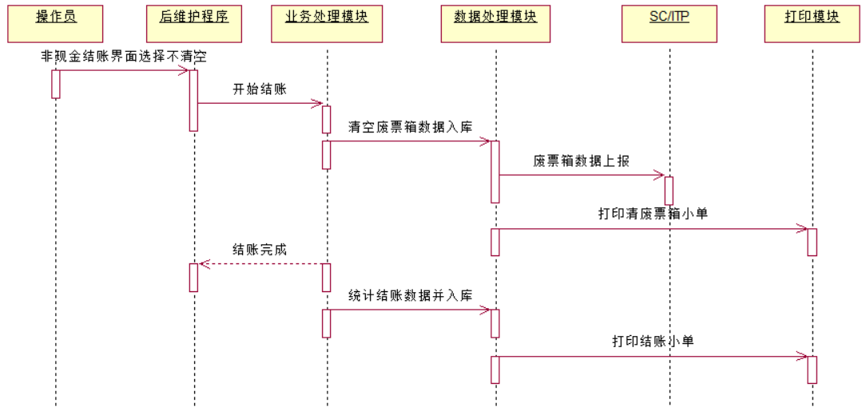

打印单据
票箱操作时，会打印对应小单，所有小单数据保存在本地数据库，可重复打印，每个小单可通过后台配置是否打印
补打小单时序图：
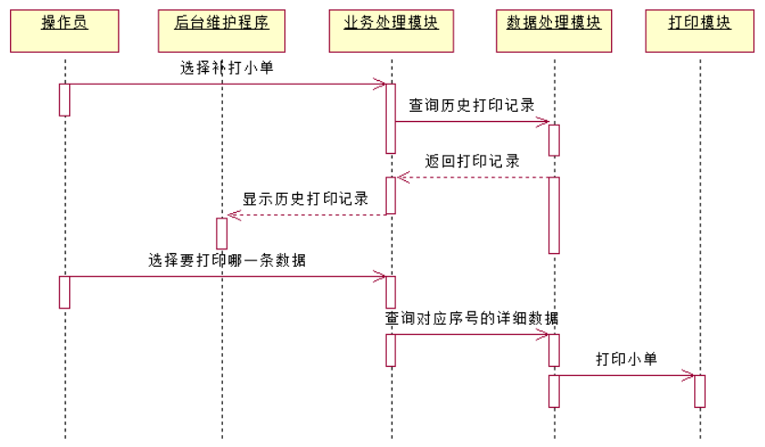

打印小单配置时序图
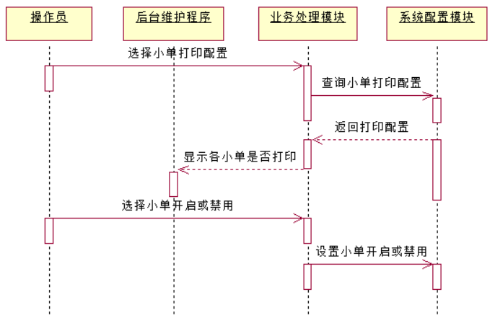

查询交易记录
登录后台维护界面，可查询交易记录，信息显示交易时间，购票数量，票价，接收金额，出票数量等信息。
查询时序图如下：
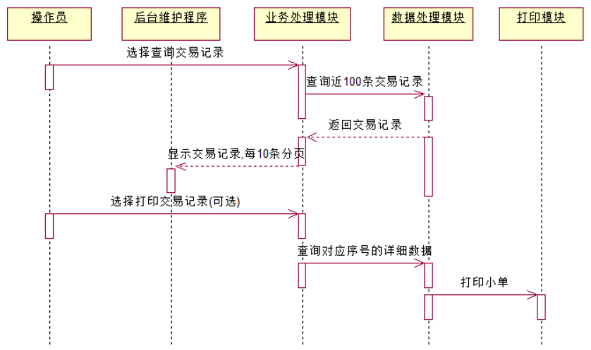

查询异常交易记录
登录后台维护界面，可查询异常交易记录，信息显示交易时间，购票数量，票价，接收金额，找零金额，出票数量，故障类型（少出票），故障金额等信息。
异常交易记录查询时序图与正常交易记录查询一致。

查询车票信息
登录后台维护界面，可查询车票信息，能显示当前票箱数量，废票箱数量。
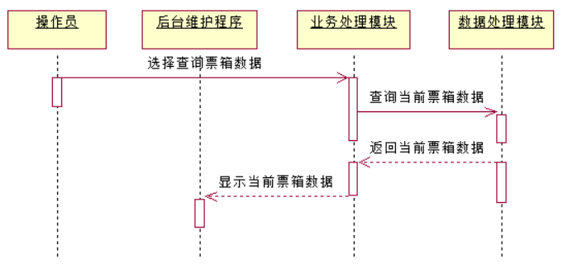

查询状态信息
登录后维护界面，可查询当前运营状态及受限模式，主要模块状态（正常、故障），各钱票箱状态（空、将空、正常），SC通信状态，支付连接通信状态等信息。

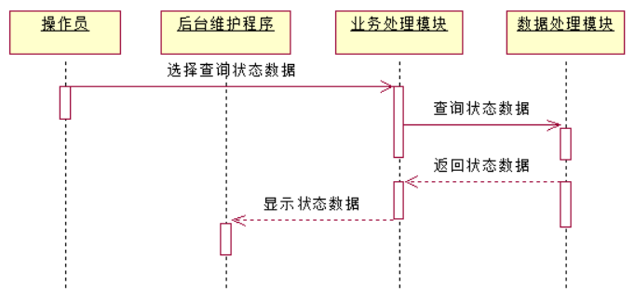

面向维修人员功能

硬件模块诊断
硬件模块诊断包括各模块的复位及模块单元测试，维修人员通过选择菜单发送控制命令或查询命令测试模块动作或状态，时序图如下：
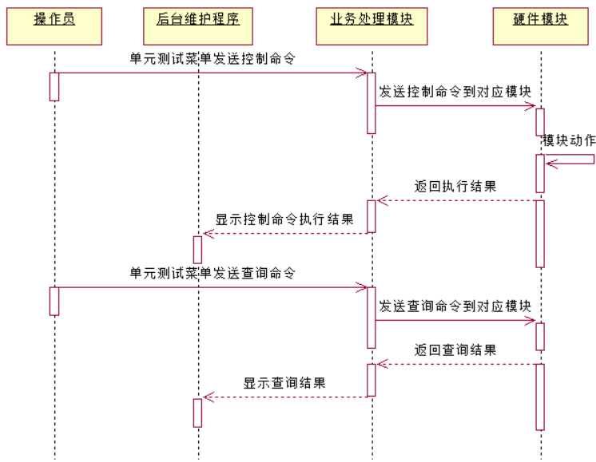

单程票模块单元测试
单程票模块测试项包括以下内容：
测试项 | 命令执行成功 | 命令执行失败
1.发送单程票到读写区 | 从票箱发一张票到读写区 | 无动作，界面显示“执行失败”
2.发送单程票到取票口 | 读写区的票发送到取票口 | 无动作，界面显示“执行失败”
3.发送单程票到废票箱 | 读写区的票发送到废票箱 | 无动作，界面显示“执行失败”
4.发送单程票到回收箱 | 读写区的票发送到回收箱 | 无动作，界面显示“执行失败”
5.Hopper1反转测试 | Hopper1反转，不会掉票到读写区 | 无动作，界面显示“执行失败”
6.Hopper2反转测试 | Hopper2反转，不会掉票到读写区 | 无动作，界面显示“执行失败”
7.读写区电磁铁测试 | 读写区电磁铁吸合后再放开 | 无动作，界面显示“执行失败”
8.出票口电磁铁测试 | 出票口电磁铁吸合后再放开 | 无动作，界面显示“执行失败”
9.废票口电磁铁测试 | 废票口电磁铁吸合后再放开 | 无动作，界面显示“执行失败”
10.回收口电磁铁测试 | 回收口电磁铁吸合后再放开 | 无动作，界面显示“执行失败”
11.查询传感器状态 | 界面上传感器状态同步变化 | 状态无变化

IO模块单元测试
IO模块测试项包括以下内容：
测试项 | 命令执行成功 | 命令执行失败
1.凭条打印LED测试 | LED灯点亮1秒后关闭 | LED灯无变化
2.取票口LED测试 | LED灯点亮1秒后关闭 | LED灯无变化
3.扫码器LED测试 | LED灯点亮1秒后关闭 | LED灯无变化
4.报警器测试 | 报警器响1秒后关闭 | 报警无声音

扫码器模块单元测试
扫码器模块测试项包括以下内容：
测试项 | 命令执行成功 | 命令执行失败
1.复位 | 模块通信重新打开，界面显示执行成功 | 界面显示执行失败
2.打开扫码器 | 界面显示执行成功，并打开扫码器灯，扫二维码，可以识别并把结果显示在界面上 | 界面显示执行失败，扫码灯不打开，扫二维码无法识别
3.关闭扫码器 | 界面显示执行成功，关闭扫码器灯，扫二维码无反应 | 界面显示执行失败，扫码灯打开并且还可以扫码

故障查询
登录后台，可查询故障信息，当模块故障时，将显示故障信息在后台，时序图如下：
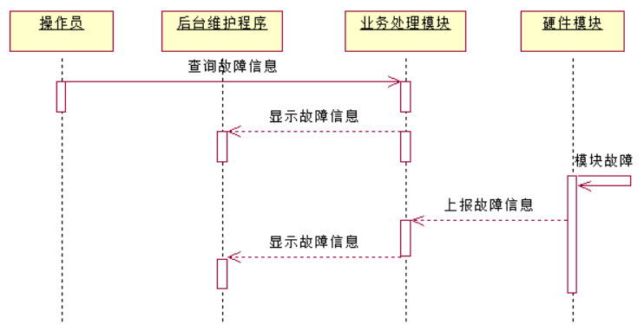

开/关机
登录后台，在设备管理中，按下相应命令，可以控制关闭操作系统或重启操作系统，序列图如下：
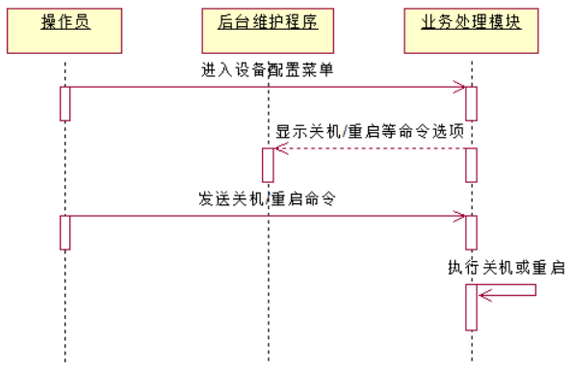

设备参数管理
登录后台，可查询本地参数与读写器参数信息，也可以通过U盘导入离线参数。
查询参数信息时序图如下：
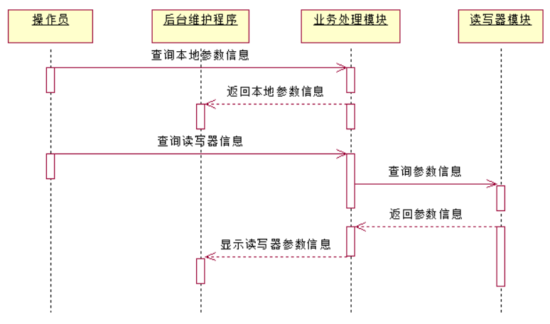
离线导入参数时需要确保参数放在U盘根目录下PRM目录，序图如下：
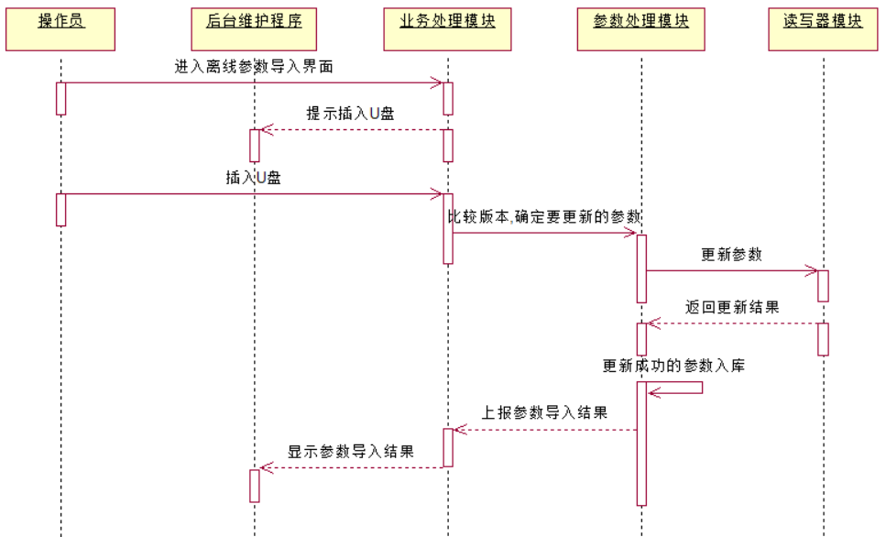

运行模式设置
登录后台，可以修改当前运营模式，如设备检修，可修改当前运管模式为停止服务，当SC下发停止服务后，但某台设备需要正常服务，可以通过后台修改成正常服务。
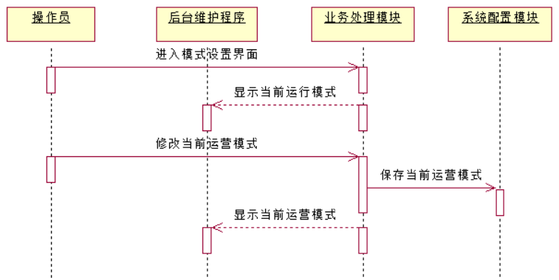

设备版本信息查询
登录后台，可查询各模块固件版本信息，包括主程序版本、读写器动态库版本、读写器固件版本、单程票固件版本、扫码器固件版本、电子锁固件版本。
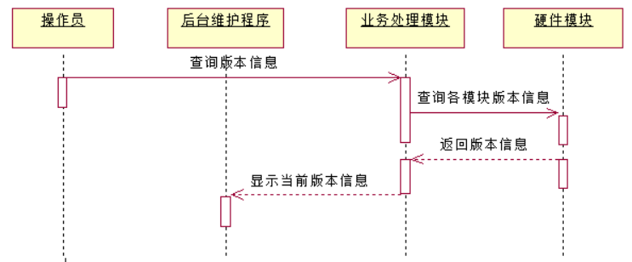

数据导出
登录后台，可通过U盘导出交易和收益数据，做数据重传，时序图如下：
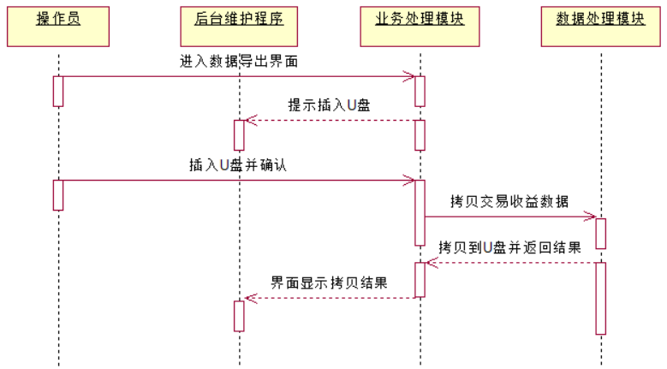

服务模式控制
登录后台，在服务控制界面，可开启禁用各个模块和服务，包括单程票发售模式开启禁用、扫码购票模式开启禁用、扫码取票模式开启禁用、休眠模式开启禁用、24小时运营模式开启禁用。服务控制时序图如下：
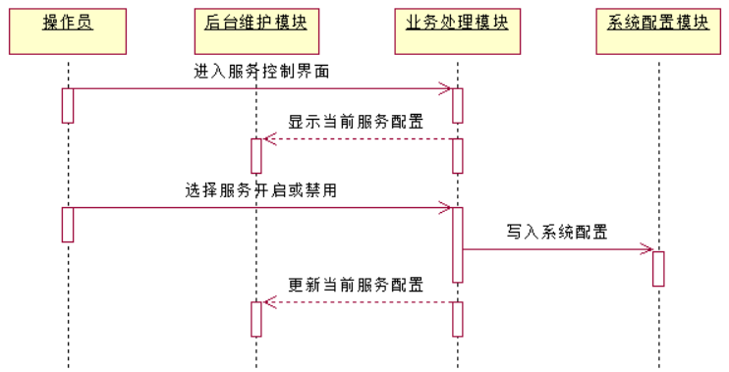

面向SC功能

数据管理
设备在运营服务过程中，会将包括交易数据、收益数据、寄存器数据、审计数据、设备状态与事件数据、参数版本信息，软件版本信息等上传到SC/ITP。数据上传时序图如下：
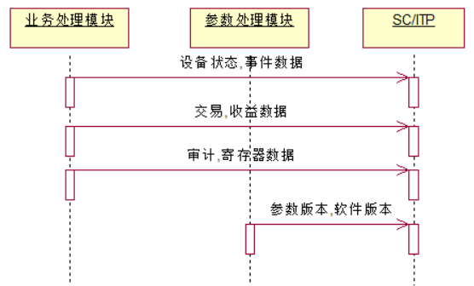

参数管理
设备连上SC后，会上报当前参数版本，设备定时向SC查询工作任务，当有参数下载任务时，参数处理模块通过FTP下载参数，然后下载到读写器，成功后再入库，并上报更新后的参数版本信息。
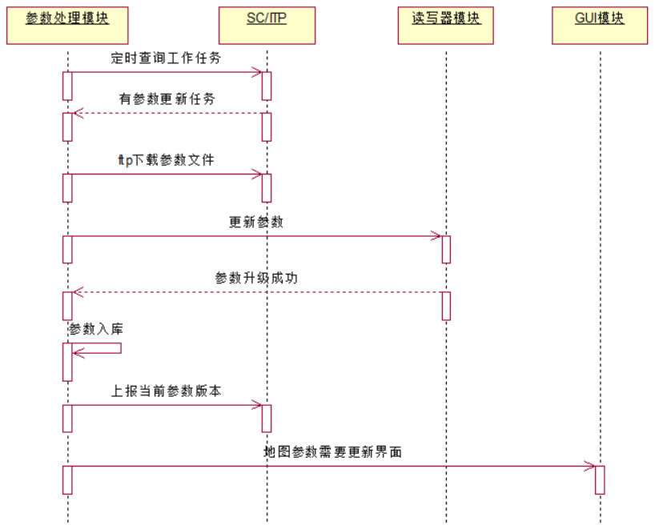

权限管理
网络售票机具有权限管理功能，不同的员工ID对应的操作权限不同，权限的设置通过清分后台统一管理。操作人员的账号和密码通过SC以参数文件的方式下载到网络售票机并生效。若需要修改权限管理的内容，则需要先修改清分系统的参数文件，将参数文件从清分系统下发到SC, 再通过SC将新参数文件下发到网络售票机，最后在网络售票机上生效。

软件版本管理
ITVM软件采用模块化设计，可根据需要升级模块或全部文件。软件可通过SC下发自动升级，也能手动拷贝升级。软件下发升级时序图如下：
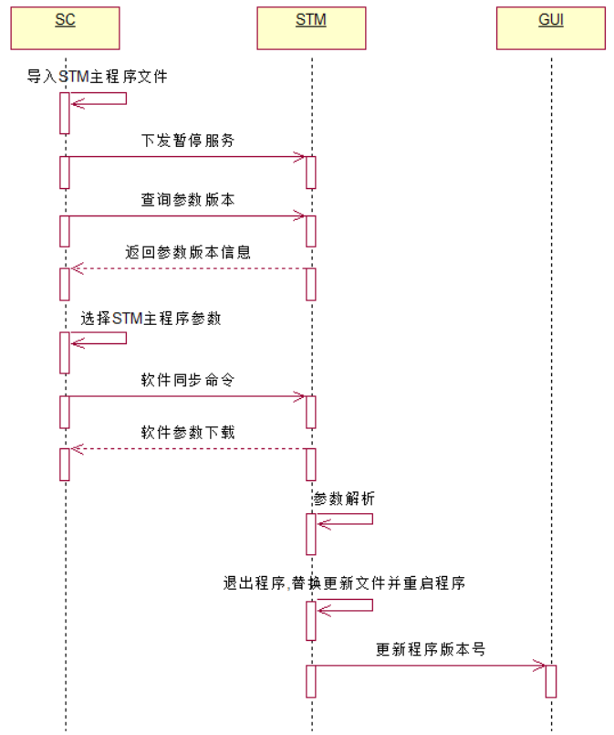

手动升级时序图：
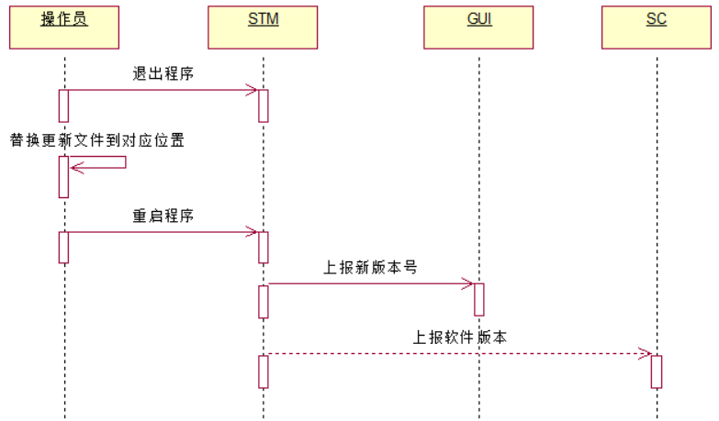

UPS电源管理
设备共用一个不间断电源，SC检测到电源模块故障或市电断开时，通知设备电源状态发生变化 ，设备完成正在进行的交易后，保存数据并切换到暂停服务。当电源模块故障恢复或者市电恢复，设备自动进入运营状态。市电断开且UPS电量低时，SC发送远程关机命令通知设务关闭系统及模块电源。
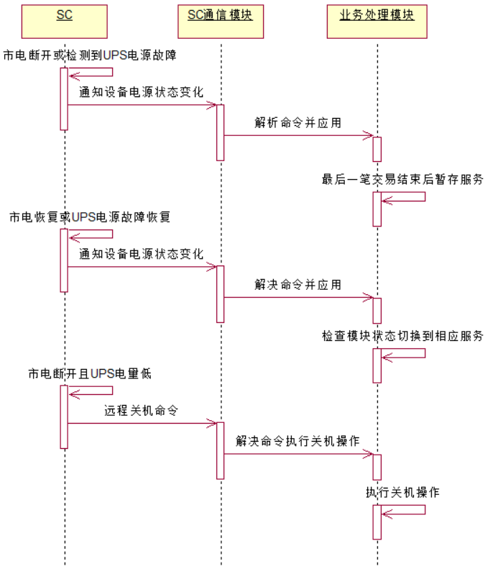

远程开关机
在暂停服务状态时，SC可下发远程关机命令，设备将自动关机操作，其他模式下，设备不响应此命令。时序图如下：
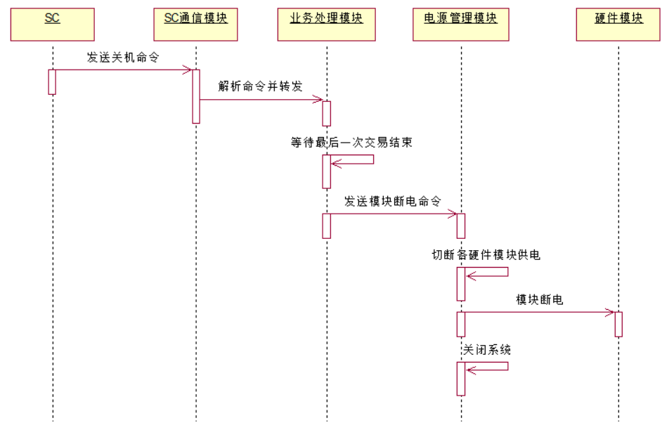

下发远程开机命令，网卡唤醒工控机，进入系统启动主程序，主程序再控制电源控制模块给各个模块供电。时序图如下：
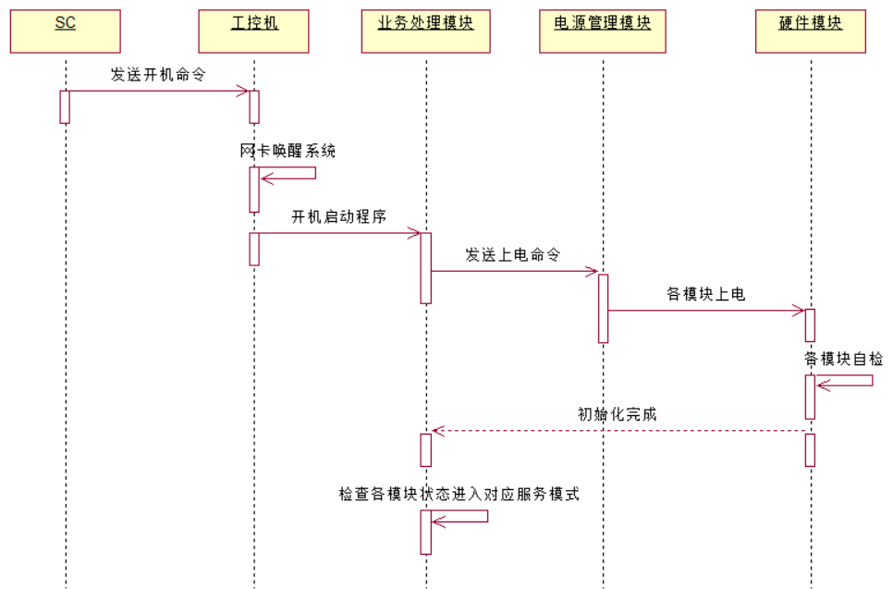

远程清票
SC下发清票命令，设备在非交易状态下接收命令开始清票，完成后上报票箱数据到清分中心。时序图如下：
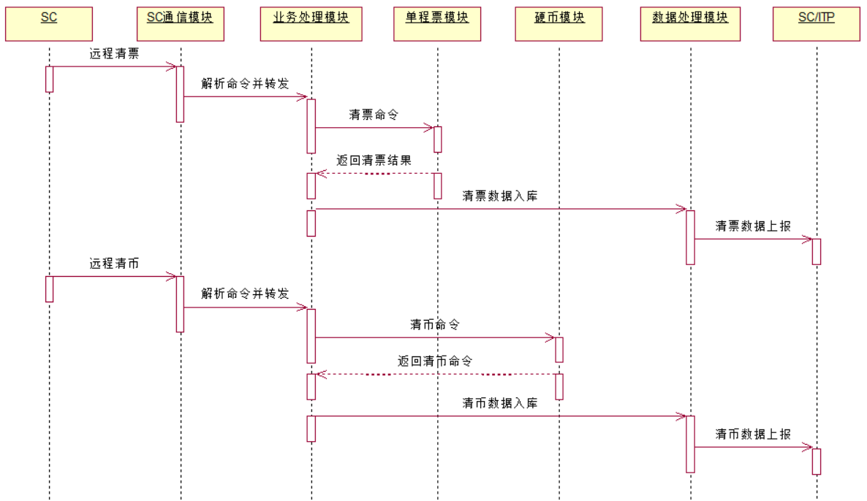

设备控制
SC可下发控制命令切换ITVM设备的服务模式，可发送停止服务，开始服务以及主要模块的开启禁用和降级模式命令。
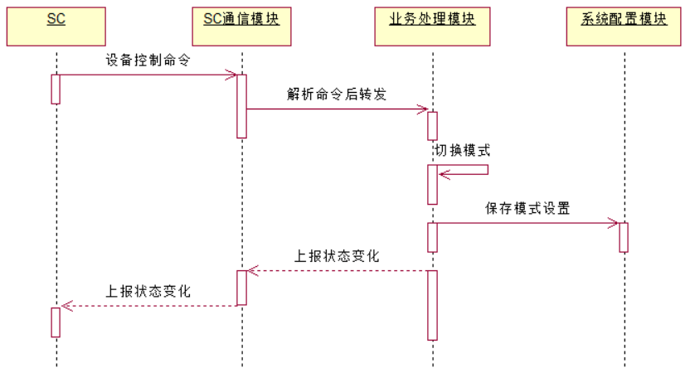

其他功能

安全报警
设备在发生非法操作时，会发出报警音通知工作人员，并把相应的事件上传到SC，具体的报警事件有以下几种:
1. 打开维修门后，设备要求在维修面板输入操作员的登录ID和密码。如果登录超时，ITVM将开启报警器，并上传警报事件。
2. 操作员输入登录ID与密码，根据从SC下载的设备操作员名单进行审核，确认属于合法的登录后，操作人员可以使用与其权限一致的维护功能。如果连续非法登录3次，ITVM将开启报警器，并上传警报事件。
3. 在操作过程中，如果操作员做出违规的操作，则被视为非法操作，例如操作员工没有进入更换钱箱功能而去更换钱箱，ITVM将开启报警器，并上传警报事件。
登录报警时序图如下：
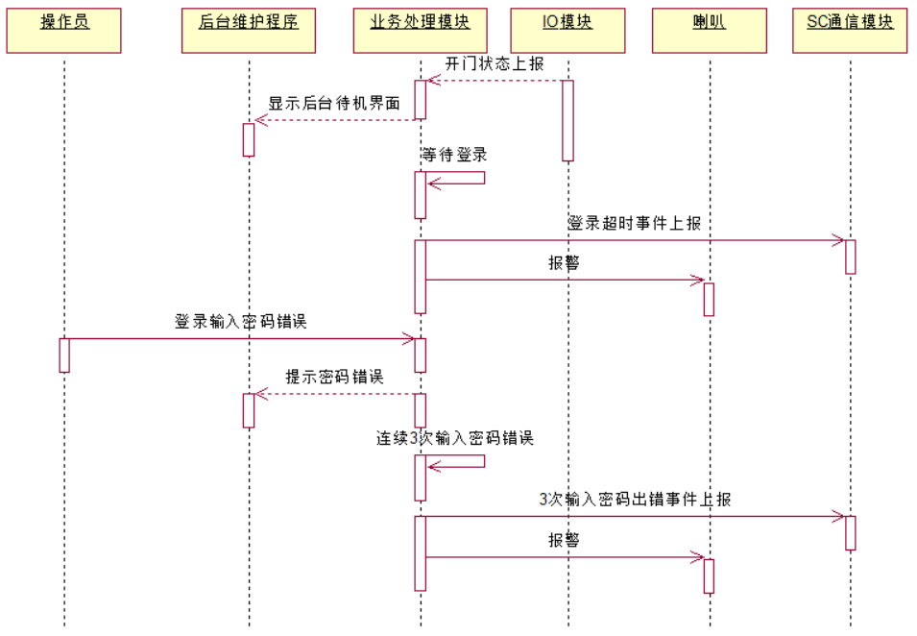

交易和收益数据备份
为保证数据的安全性，交易或收益数据在发送前会先存入本地数据库，并保存成交易文件存储到磁盘，数据发送成功后，删除本地数据库的内容，防止数据重复。如果数据发送失败，数据处理模块会定时查询数据库重传。程序启动时也会检查未发送的数据表，如有未发送的数据会进行重传。本地交易文件默认保存3个月，超过3个月会删除，时间可通过配置文件修改。

离线数据补传
若设备离线，连不上清分系统，可通过登录后台，进入离线数据导出界面导出离线数据到U盘，交易和收益数据按标准文档生成，可以在清分系统直接导入。

本地运营时间表
设备可以配置离线时的运营时间表，当网络断开无法同步时间时，设备按本地配置的运营时间表来切换运营状态。

分时段购票提醒
设备可根据运营线路收车时间不同具备分时段停售车票功能，部分站点收车后，购票时会提示乘客部分车站已停止售票，当本站收车后，购票时提示乘客已经收车，不再售票。分段停售时间由参数设置，并通过SC下发到设备，设备直接入库。
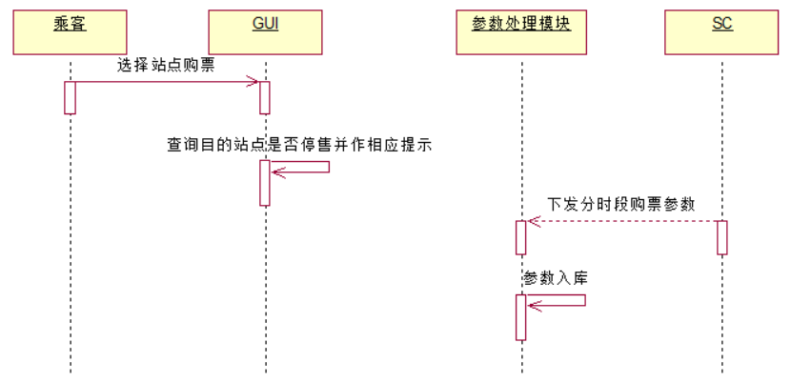

屏幕休眠
设备在无故障的情况下进入暂停服务模式30分钟（可在本地配置）后可启动屏幕保护程序关闭乘客显示屏，在运营开始时设备自动开启乘客显示屏。该功能是否启用可在本地配置。
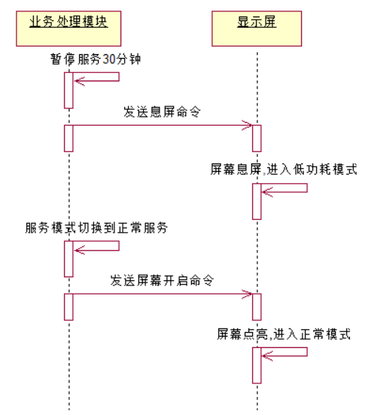

系统时间同步
ITVM设备定时从时钟源服务器获取时间并同步。同时通知GUI模块显示时间的颜色为黑色。若时间同步失败，设置时间同步状态为未同步，并通知GUI模块显示时间的颜色为红色。时钟同步的时钟源服务器地址可配置，模块启动时从系统配置模块获取到NTP服务器的IP及端口。时钟源时间改变时，设备检查到本地时间与时钟源时间不一致，时间差值大于1秒时立刻同步时间。
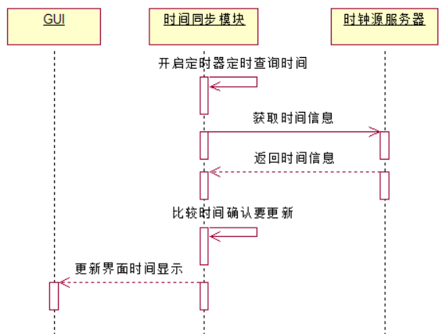

打印小单设计

运营操作小单

单程票补充小单
ITVM单程票补充凭证

车站名称:长沙火车站
设备ID:02110205 设备名称:ITVM005
操作流水号:276 操作员ID : 005634
操作时间: 2020-11-01 07:48:21

当前补充数量
Hopper1： 100枚 票箱ID:0142
Hopper2： 0枚 票箱ID:0143

当前储票箱数量
Hopper1： 200枚
Hopper2： 70枚

单程票储票箱清空小单
ITVM单程票储票箱清空凭证

车站名称:长沙火车站
设备ID:02110205 设备名称:ITVM005
操作流水号:102 操作员ID : 005634
操作时间: 2020-11-05 17:28:42

清空前储票箱数量
Hopper1：200枚
Hopper2：300枚
清空后储票箱数量
Hopper1：100枚
Hopper2：300枚
实际清空：100枚

单程票废票箱清空小单
ITVM单程票废票箱清空凭证

车站名称:长沙火车站
设备ID:02110205 设备名称:ITVM005
操作流水号:105 操作员ID : 005634
操作时间: 2020-11-06 17:28:42

清空前废票箱数量
Hopper1：10枚
Hopper2：0枚
清空后废票箱数量
Hopper1：0枚
Hopper2：0枚

结算凭条
ITVM结算小单
车站名称:长沙火车站
设备ID:02110205 设备名称:ITVM005
操作流水号:105 操作员ID : 005634
操作时间: 2020-11-06 17:28:42

<车票>------------------------------
上次结存车票
08-15 23:34:34 604 H1
08-15 23:34:34 5 H2

补充单程票
2020-08-19 11:04:30 046231 1000 H2
2020-08-25 13:12:13 046334 1000 H1
补充合计
H1:1000 H2:1000
单程票发售(总计)
H1:1553 H2:1000 合计:2553
现场购票
支付宝支付售单程票数量:266
微信支付售单程票数量:1901
购票合计:2167
取票
支付宝支付取票数量:10
微信支付取票数量:20
购票合计:30

SJT废票
H1:0 H2:0 合计:0
SJT测试票
H1:0 H2:0 合计:0
车票回收
08-31 23:37:28 H1:53 H2:3 合计:56
结存车票
H1:-2 H2:2

单程票发售金额(总计)
H1:8005 H2:5225 合计:13230.0元
支付宝支付售单程票金额:1346
微信支付售单程票金额:10011
银联卡支付售单程票金额:30
支付宝支付取票金额:100
微信支付取票金额:200
银联卡支付取票金额:300

充值
非现金充值次数:0次
非现金充值金额:0元
合计:充值0次 金额:0元
微信支付 合计:10011.0元
支付宝支付 合计:1346.0元
银联卡支付 合计:1346.0元
取票金额 合计:0.0元

乘客凭条

少出票小单
ITVM故障交易凭证
ITVM发生故障，请凭此凭条到客服中心处理
车站名称:长沙火车站
设备ID: 02110205 设备名称:ITVM005
凭证流水号:190
故障时间:2020-11-01 11:44:44
乘客操作:购票 支付方式:微信
订单号：W00000000000000023353453
购票数量: 2 张
单程票价: 4 元
接收金额: 8.00 元
出票数量: 1 张
故障原因:少出票
故障金额:4.00 元

充值成功小单
ITVM充值交易凭证
车站名称:长沙火车站
设备ID: 02110205 设备名称:ITVM005
凭证流水号:190
故障时间:2020-11-01 11:44:44
乘客操作:充值 支付方式:微信
储值卡号：0032354353432
接收金额：100.00元
充值前余额：50.00元
充值后余额: 150.00 元
充值结果：成功

充值失败小单
ITVM充值交易凭证
车站名称:长沙火车站
设备ID: 02110205 设备名称:ITVM005
凭证流水号:190
故障时间:2020-11-01 11:44:44
乘客操作:充值 支付方式:微信
储值卡号：0032354353432
接收金额：50.00元
充值前余额:0.00元
充值后余额:0.00 元
充值结果：失败
故障原因：读卡失败

